**Общие сведения**

Муниципальное автономное дошкольное образовательное учреждение детский сад общеразвивающего вида с приоритетным осуществлением деятельности по художественно-эстетическому развитию воспитанников № 422 «Лорик»

(Полное наименование образовательного учреждения)

Юридический адрес: 620012 г. Екатеринбург, улица Уральских рабочих, 36А

Фактический адрес: 620012 г. Екатеринбург, улица Уральских рабочих, 36А

Руководители образовательного учреждения:

Заведующий (руководитель): Мосюкова Елена Аркадьевна 8 (343) 307-78-90

(фамилия, имя, отчество) (телефон)

Заместитель заведующего

по ВМР: Власова Людмила Александровгна 8 (343) 307-78-90

(фамилия, имя, отчество) (телефон)

Завхоз : Лукиных Наталья Владимировна 8 (343) 307-78-90

(фамилия, имя, отчество) (телефон)

Ответственные работники

муниципального органа Начальник отдела Яровикова Елена Анатольевна

образования: образования (фамилия, имя, отчество)

(должность)

8 (343) 331 64 53

(телефон)

Ответственные от

Госавтоинспекции: госинспектор дорожного Ядрышников Андрей Петрович

движения (фамилия, имя, отчество)

(должность)

8 902 272 92 74

(телефон)

Ответственные работники

за мероприятия по профилактике

детского травматизма: ответственный по ПДД Власова Людмила Александровна

(фамилия, имя, отчество)

(должность)

8 (343) 307-78-90

(телефон)

Руководитель или ответственный

работник дорожно-эксплуатационной

организации, осуществляющей

содержание улично-дорожной  
 сети (УДС)[1]* Кувшинов Анатолий Иванович 306-50-74

(фамилия, имя, отчество) (телефон)

Руководитель или ответственный

работник дорожно-эксплуатационной

организации, осуществляющей

содержание технических средств  
организации дорожного  
движения (ТСОДД)* Белогуров Юрий Григорьевич 306-50-74

(фамилия, имя, отчество) (телефон)

Количество учащихся: 145

Наличие уголка по БДД: в групповых помещениях

*(если имеется, указать место расположения)*

Наличие класса по БДД: нет в наличии

*(если имеется, указать место расположения)*

Наличие автогородка (площадки) по БДД нет в наличии

Наличие автобуса в образовательном учреждении нет в наличии

*(при наличии автобуса)*

Владелец автобуса: нет в наличии

(*образовательное учреждение, муниципальное образование и др.*)

Время занятий в образовательном учреждении:

7.30 - 18.00

Телефоны оперативных служб:

МЧС: 01

Полиция: 02

Скорая помощь: 03

Газовая служба: 04

Единая служба спасения: 112

**Содержание**

1. План-схемы образовательного учреждения.

1. Район расположения образовательного учреждения, пути движения транспортных средств и детей (воспитанников).

2. Организация дорожного движения в непосредственной близости от образовательного учреждения с размещением соответствующих технических средств организации дорожного движения, маршруты движения детей и расположение парковочных мест.

3. Маршруты движения организованных групп детей от образовательного учреждения к стадиону, парку или спортивно-оздоровительному комплексу.

4. Пути движения транспортных средств к местам разгрузки/погрузки и рекомендуемые безопасные пути передвижения детей по территории образовательного учреждения.

1. Информация об обеспечении безопасности перевозок детей специальным транспортным средством (автобусом).

1. Общие сведения.

2. Маршрут движения автобуса до образовательного учреждения.

3. Безопасное расположение остановки автобуса у образовательного учреждения.

III. Приложения

План-схема пути движения транспортных средств и детей (обучающихся, воспитанников) при проведении дорожных ремонтно-строительных работ вблизи образовательного учреждения

**I. План-схемы образовательного учреждения**

**1. Район расположения образовательного учреждения, пути движения транспортных средств и детей (обучающихся, воспитанников)**

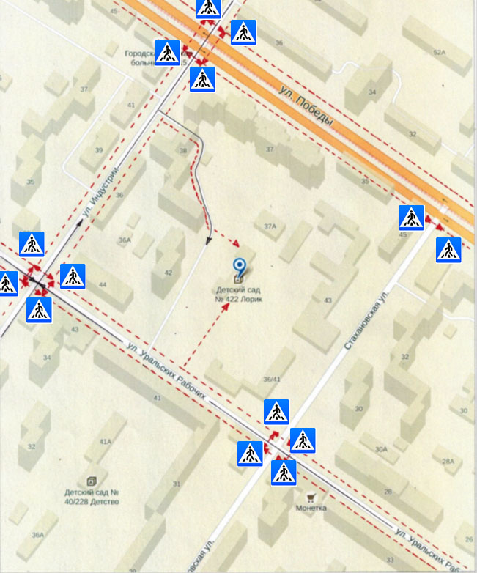

Движение транспортных средств;

Движение воспитанников;  Пешеходные переходы

**Рекомендации к составлению план-схемы района расположения образовательного учреждения**

1. Район расположения образовательного учреждения определяется группой жилых домов, зданий и улично-дорожной сетью с учетом остановок общественного транспорта (выходов из станций метро), центром которого является непосредственно образовательное учреждение;

2. Территория, указанная на схеме, включает:

образовательное учреждение;

стадион вне территории образовательного учреждения, на котором могут проводиться занятия по физической культуре *(при наличии*);

парк, в котором могут проводиться занятия с детьми на открытом воздухе *(при наличии*);

спортивно-оздоровительный комплекс *(при наличии*);

жилые дома, в которых проживает большая часть детей (учеников) данного образовательного учреждения;

автомобильные дороги и тротуары.

3. На схеме обозначены:

расположение жилых домов, зданий и сооружений;

сеть автомобильных дорог;

пути движения транспортных средств;

пути движения детей (обучающихся, воспитанников) в/из образовательного учреждения;

опасные участки (места несанкционированных переходов на подходах к образовательному учреждению, места имевших место случаев дорожно-транспортных происшествий с участием детей-пешеходов и детей-велосипедистов);

уличные (наземные – регулируемые / нерегулируемые) и внеуличные (надземные и подземные) пешеходные переходы;

названия улиц и нумерация домов.

Схема необходима для общего представления о районе расположения образовательного учреждения. На схеме обозначены наиболее частые пути движения обучающихся от дома (от отдаленных остановок маршрутных транспортных средств) к образовательному учреждению и обратно.

При исследовании маршрутов движения детей необходимо уделить особое внимание опасным зонам, где дети (обучающиеся, воспитанники) пересекают проезжие части дорог не по пешеходному переходу.

**2. Схема организации дорожного движения в непосредственной близости от образовательного учреждения с размещением соответствующих технических средств организации дорожного движения, маршрутов движения детей и расположения парковочных мест**

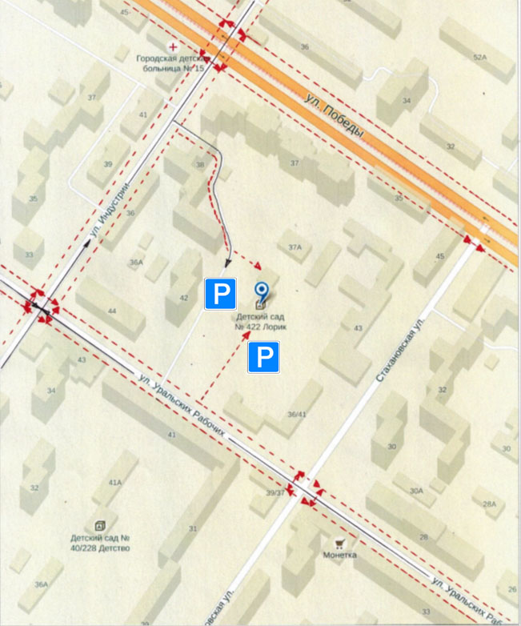

Движение транспортных средств;

Движение воспитанников;  Места парковки

**Рекомендации к составлению схемы организации дорожного движения в непосредственной близости от образовательного учреждения**

* 1. Схема организации дорожного движения ограничена автомобильными дорогами, находящимися в непосредственной близости от образовательного учреждения.
  2. На схеме обозначаются:

здание образовательного учреждения с указанием территории, принадлежащей непосредственно образовательному учреждению (при наличии указать ограждение территории);

автомобильные дороги и тротуары;

уличные (наземные – регулируемые / нерегулируемые) и внеуличные (надземные и подземные) пешеходные переходы на подходах к образовательному учреждению;

дислокация существующих дорожных знаков и дорожной разметки;

другие технические средства организации дорожного движения;

направление движения транспортных средств по проезжей части;

направление безопасного маршрута движения детей (обучающихся, воспитанников).

3. На схеме указано расположение остановок маршрутных транспортных средств и безопасные маршруты движения детей (обучающихся, воспитанников) от остановочного пункта к образовательного учреждения и обратно;

4. При наличии стоянки (парковочных мест) около образовательного учреждения, указывается место расположение и безопасные маршруты движения детей от парковочных мест к образовательному учреждению и обратно.

К схеме (в случае необходимости) должен быть приложен план мероприятий по приведению существующей организации дорожного движения к организации дорожного движения, соответствующей нормативным техническим документам, действующим в области дорожного движения, по окончании реализации которого готовится новая схема.

**3. Маршруты движения организованных** **групп детей от образовательного учреждения к стадиону, парку  
или спортивно-оздоровительному комплексу**

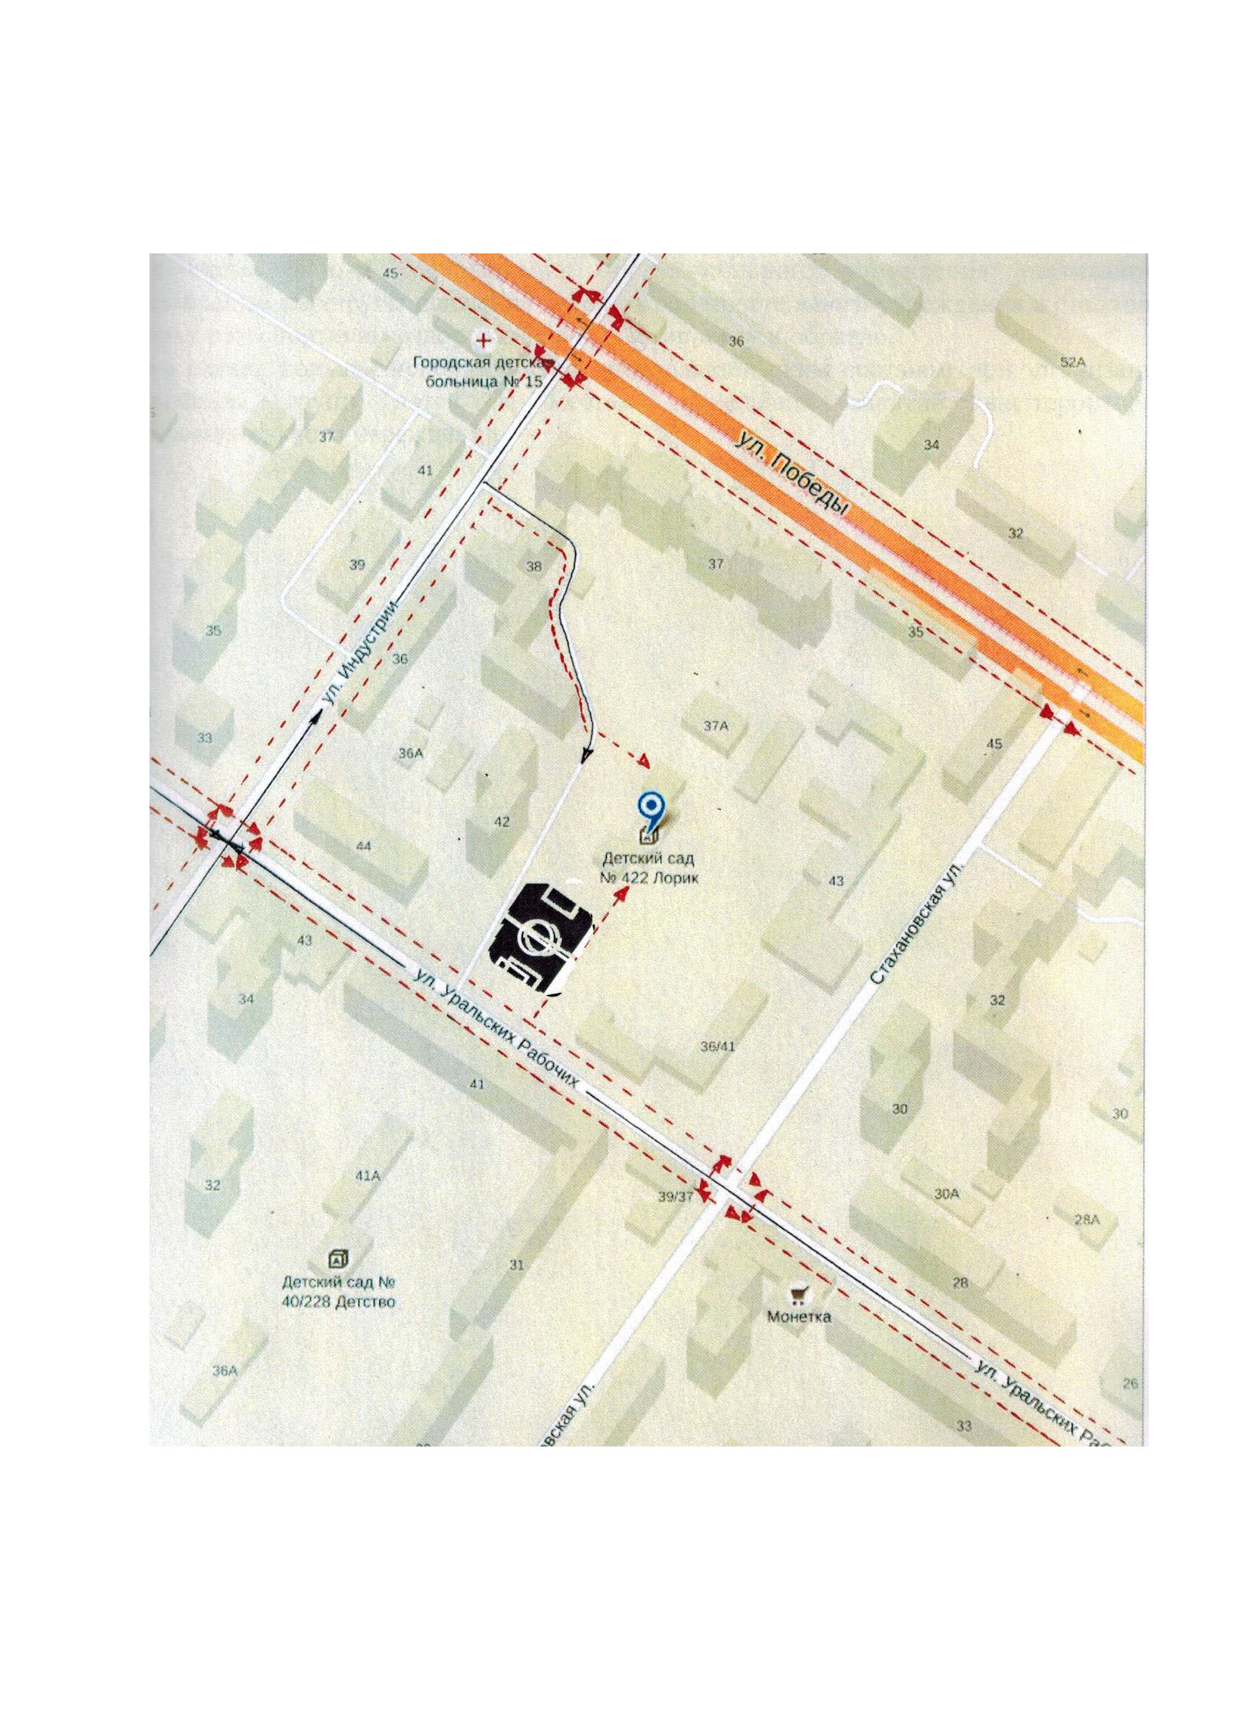

**Рекомендации к составлению схемы маршрутов движения организованных** **групп детей от образовательного учреждения к стадиону, парку или спортивно-оздоровительному комплексу**

На схеме района расположения образовательного учреждения указываются безопасные маршруты движения детей от образовательного учреждения к стадиону, парку или спортивно-оздоровительному комплексу и обратно.

Эти схемы должны использоваться преподавательским составом при организации движения групп детей к местам проведения занятий вне территории образовательного учреждения.

**4. Пути движения транспортных средств к местам разгрузки/погрузки и рекомендуемые безопасные пути передвижения детей по территории образовательного учреждения**

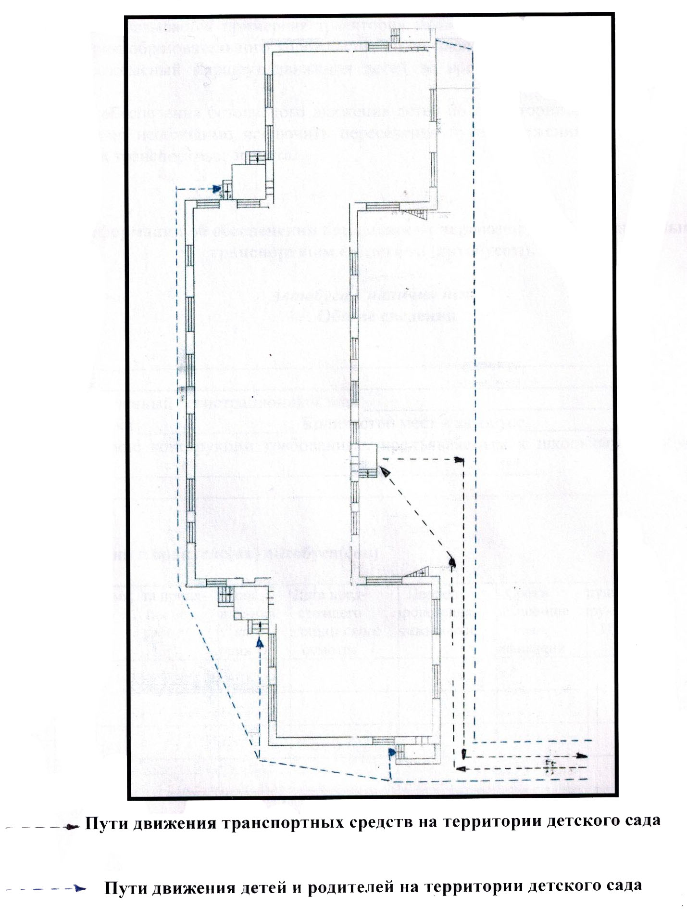

**Рекомендации к составлению схемы пути движения транспортных средств к местам разгрузки/погрузки и рекомендуемые безопасные пути передвижения детей по территории образовательного учреждения**

На схеме указывается примерная траектория движения транспортных средств на территории образовательного учреждения, в том числе места погрузки/разгрузки, а также безопасный маршрут движения детей во время погрузочно-разгрузочных работ.

В целях обеспечения безопасного движения детей по территории образовательного учреждения необходимо исключить пересечения путей движения детей и путей движения транспортных средств.

**II. Информация об обеспечении безопасности перевозок детей специальным транспортным средством (автобусом).**

***Автобуса в наличии нет***

1. **Общие сведения**

Марка __________________________________________________________

Модель _________________________________________________________

Государственный регистрационный знак _____________________________

Год выпуска _________________ Количество мест в автобусе ___________

Соответствие конструкции требованиям, предъявляемым к школьным автобусам _______________________________________________________

________________________________________________________________

**1. Сведения о водителе(ях) автобуса(сов)**

|  |  |  |  |  |  |  |
| --- | --- | --- | --- | --- | --- | --- |
| Фамилия, Имя, Отчество | Дата принятия на работу | Стаж вождения ТС кате-гории D | Дата предстоящего медицинского осмотра | Период проведения стажировки | Сроки повышение квалификации | Допущенные нарушения  ПДД |
|  |  |  |  |  |  |  |
|  |  |  |  |  |  |  |
|  |  |  |  |  |  |  |
|  |  |  |  |  |  |  |

**2. Организационно-техническое обеспечение**

1) Лицо, ответственное, за обеспечение безопасности дорожного движения (ФИО): _______________________________________________________ назначено _______________________________________________________, прошло аттестацию ______________________________________________.

2) Организация проведения предрейсового медицинского осмотра водителя:

осуществляет ____________________________________________________

(Ф.И.О. специалиста)

на основании ____________________________________________________

действительного до _________________.

3) Организация проведения предрейсового технического осмотра транспортного средства:

осуществляет ____________________________________________________

(Ф.И.О. специалиста)

на основании ____________________________________________________

действительного до _________________.

4) Дата очередного технического осмотра ____________________________

____________________________

____________________________

5) Место стоянки автобуса в нерабочее время _________________________

меры, исключающие несанкционированное использование _____________

________________________________________________________________

________________________________________________________________

**3. Сведения о владельце автобуса**

Юридический адрес владельца: _____________________________________

_____________________________________________________________

Фактический адрес владельца: ______________________________________

_____________________________________________________________

Телефон ответственного лица ______________________________________

***(при отсутствии автобуса)***

**Сведения об организациях, осуществляющих перевозку детей специальным транспортным средством (автобусом)**

________________________________________________________________

________________________________________________________________

________________________________________________________________

________________________________________________________________

________________________________________________________________

Рекомендуемый список контактов организаций, осуществляющих перевозку детей специальным транспортным средством (автобусом).

(При перевозке детей специальным транспортным средством (автобусом) сторонней организацией заполняется карточка. Заполненная карточка хранится в разделе «Приложение»)

**Информационная карточка**

**перевозок детей специальным транспортным средством (автобусом)**

**Общие сведения**

Марка __________________________________________________________

Модель _________________________________________________________

Государственный регистрационный знак _____________________________

Год выпуска _________________ Количество мест в автобусе ___________

Соответствие конструкции требованиям, предъявляемым к школьным автобусам _______________________________________________________

________________________________________________________________

**1. Сведения о владельце**

Владелец _______________________________________________________

(наименование организации)

________________________________________________________________

Юридический адрес владельца _____________________________________

________________________________________________________________

Фактический адрес владельца ______________________________________

________________________________________________________________

Телефон ответственного лица ______________________________________

**2. Сведения о водителе автобуса**

Фамилия, имя, отчество ___________________________________________

Принят на работу ________________________________________________

Стаж вождения категории D _______________________________________

**3. Организационно-техническое обеспечение**

Лицо, ответственное за обеспечение безопасности дорожного движения: ________________________________________________________________ назначено _______________________________________________________, прошло аттестацию ______________________________________________.

Дата последнего технического осмотра ____________________________

Директор (руководитель)  
образовательного учреждения __________________ _____________

(подпись) (Ф.И.О.)

Руководитель организации,

осуществляющей перевозку детей

специальным транспортом

(автобусом) __________________ _____________

(подпись) (Ф.И.О.)

**Приложение**

**План-схема пути движения транспортных средств и детей (обучающихся, воспитанников)**

**при проведении дорожных ремонтно-строительных работ вблизи образовательного учреждения**

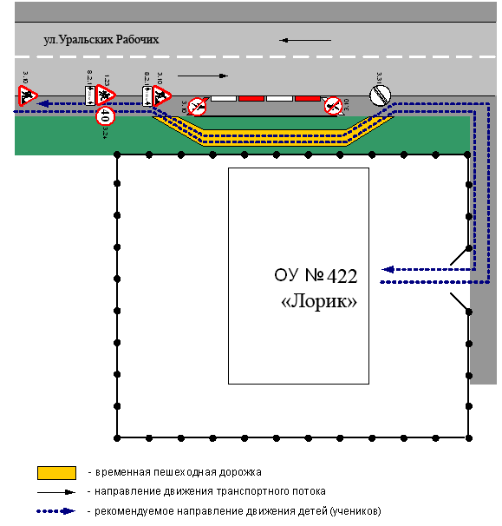

**Рекомендации к составлению план-схемы пути движения транспортных средств и детей (учеников)**

**при проведении дорожных ремонтно-строительных работ вблизи образовательного учреждения**

На схеме указывается место производства дорожных ремонтно-строительных работ, его обустройство дорожными знаками и ограждениями, иными техническими средствами организации дорожного движения, а также безопасный маршрут движения детей (обучающихся, воспитанников) к образовательному учреждению с учетом изменения маршрута движения по тротуару.

На схеме обозначены:

участок производства дорожных ремонтно-строительных работ;

автомобильные дороги;

тротуары;

альтернативные пути (обходы места производства дорожных ремонтно-строительных работ пешеходами и объезды транспортными средствами);

здание образовательного учреждения;

ограждение территории образовательного учреждения *(при наличии)*.

1. * Дорожно-эксплуатационные организации, осуществляющие содержание УДС и ТСОДД, несут ответственность в соответствии с законодательством Российской Федерации (Федеральный закон «О безопасности дорожного движения» от 10 декабря 1995 г. № 196-ФЗ, Кодекс Российской Федерации об административных правонарушениях, Гражданский кодекс Российской Федерации).